**TRƯỜNG ĐẠI HỌC THỦ DẦU MỘT**

**VIỆN KỸ THUẬT – CÔNG NGHỆ**



**BÁO CÁO THỰC TẬP DOANH NGHIỆP 2**

**XÂY DỰNG WEBSITE BÁN LAPTOP MARS**

**Ngành :** Công nghệ thông tin

**Chuyên ngành :** Kỹ thuật phần mềm

**Giảng viên hướng dẫn:** Nguyễn Hữu Vĩnh

**SVTH :** Đặng Hoàng Minh

**MSSV :** 1924801030102

**BINH DUONG - 05/2022**

**TRƯỜNG ĐẠI HỌC THỦ DẦU MỘT**

**VIỆN KỸ THUẬT – CÔNG NGHỆ**



**BÁO CÁO THỰC TẬP DOANH NGHIỆP 2**

**XÂY DỰNG WEBSITE BÁN LAPTOP MARS**

**Ngành :** Công nghệ thông tin

**Chuyên ngành :** Kỹ thuật phần mềm

**Giảng viên hướng dẫn:** Nguyễn Hữu Vĩnh

**SVTH :** Đặng Hoàng Minh

**MSSV :** 1924801030102

**BINH DUONG - 05/2022**

**TRƯỜNG ĐẠI HỌC THỦ DẦU MỘT**

**VIỆN KỸ THUẬT – CÔNG NGHỆ**

**NHẬN XÉT VÀ CHẤM ĐIỂM CỦA GIẢNG VIÊN**

Họ và tên giảng viên: Nguyễn Hữu Vĩnh

Tên đề tài: Xây dững website bán laptop

Nội dung nhận xét:

**Điểm:**

Bằngsố:

Bằng chữ:

|  |  |
| --- | --- |
|  | **GIẢNG VIÊN CHẤM**  *(Ký, ghi rõ họ tên)* |

MỞ ĐẦU

Ngày nay trước sự phát triển của khoa học kỹ thuật thì việc ứng dụng công nghệ vào cuộc sống thật sự rất quan trọng và hữu ích, nó không chỉ đem lại hiệu quả cao trong công việc mà còn góp phần to lớn cho sự nghiệp phát triển của con người, của cộng đồng và của đất nước. Như chúng ta cũng thấy trong thị trường hiện nay thì việc cạnh tranh về kinh doanh ngày càng trở nên quyết liệt và hầu hết những nhà kinh doanh, những công ty lớn đều rất chú tâm đến việc làm thoả mãn nhu cầu khách hàng một cách tốt nhất.

So với kinh doanh truyền thống thì thương mại điện tử sử dụng chi phí thấp hơn, hiệu quả đạt cao hơn. Hơn thế nữa, với lợi thế của công nghệ Internet nên việc truyền tải thông tin về sản phẩm nhanh chóng, thuận tiện. Kết hợp với bộ phận giao hàng tận nơi, là thông qua bưu điện và ngân hàng để thanh toán tiền, càng tăng thêm thuận lợi để loại hình này phát triển.

Vì vậy mà em đã thực hiện đồ án **“**Xây dựng website bán laptop MARS**”** với mong muốn đáp ứng nhu cầu của khách hàng, bằng cách thông qua hệ thống Website này họ có thể đặt mua các mặt hàng hay sản phẩm cần thiết được dễ dàng và nhanh gọn hơn, không mất thời gian và công sức.

Với sự hướng dẫn tận tình của giảng viên Nguyễn Hữu Vĩnh em đã hoàn thành bài báo cáo đồ án này. Tuy đã cố gắng hết sức tìm hiểu, phân tích thiết kế và cài đặt hệ thống nhưng chắc rằng không tránh khỏi những thiếu sót. Em rất mong nhận được sự thông cảm và góp ý của quý Thầy.

Em xin chân thành cảm ơn.

**Cấu trúc của bài tiểu luận:**

Phần mở đầu

Chương 1: THỰC TẬP DOANH NGHIỆP

Chương 2: PHÂN TÍCH CHỨC NĂNG HỆ THỐNG

Chương 3: XÂY DỰNG WEBSITE

Chương 4: KẾT LUẬN

Tài liệu tham khảo

Bình Dương, ngày 04 tháng 05 năm 2022

**Sinh viên thực hiện**

**Đặng Hoàng Minh**

|  |  |
| --- | --- |
| **CƠ QUAN/ĐƠN VỊ**  ……………………………………………………………………………………………… | *Phụ lục 3: Mẫu GTNSV*  **CỘNG HÒA XÃ HỘI CHỦ NGHĨA VIỆTNAM**  Độc lập – Tự do – Hạnh phúc    *…………., ngày…….tháng….. năm 20…* |

**GIẤY TIẾP NHẬN SINH VIÊN THỰC TẬP**

Cơ quan/Đơn vị tiếp nhận thực tập:…………………………………………………….

Địa chỉ: …………………………………………………………………………………

Điện thoại : …………………..... ; Fax : ……………………..........................

Đồng ý tiếp nhận anh/chị : …………………………………, Ngày sinh : …. / …. /....

Mó số sinh viên: ………………………………………………………………………...

Là sinh viên Trường Đại học Thủ Dầu Một thuộc Khoa : ……………………………..

Chuyờn ngành : ……………………………………………………………………......

Thực tập tại bộ phận : …………………………………... của Cơ quan/Đơn vị chúng tôi trong thời gian ………… tháng .

Với nhiệm vụ : …………………………………………………………………………

Anh /chị sinh viờn thực tập chấp hành đúng nội quy kỷ luật và phân công của Cơ quan/Đơn vị .

**Xác nhận của của Cơ quan/Doanh nghiệp**

( *Ký & ghi rừ Họ - Tờn, chức vụ, đóng dấu* )

*Phụ lục 4: Mẫu NXTT*

**CỘNG HÒA XÃ HỘI CHỦ NGHĨA VIỆT NAM**

**Độc lập – Tự do – Hạnh phúc**

**PHIẾU NHẬN XÉT SINH VIÊN**

**CỦA ĐƠN VỊ THỰC TẬP**

Họ và tên sinh viên :

Lớp Khóa Khoa : *............................................*Trường Đại học Thủ Dầu Một.

Trong thời gian từ ngày tháng năm….. .. đến ngày tháng năm ….......

Tại :...................................................................................................................................

Địa chỉ :.............................................................................................................................

Sau quá trình thực tập tại đơn vị của sinh viên, chúng tôi có một số nhận xét đánh giá như sau :

1. **Tri thức, năng lực, chuyên môn nghề nghiệp :**

.

1. **Kỹ năng thực hành nghề nghiệp:**

1. **Thái độ:**

1. **Các nhận xét khác :**

***Đánh giá kết quả thực tập***

Điểm số:

Điểm chữ:

Ngày tháng năm………

**Cán bộ hướng dẫn** **Xác nhận của đơn vị thực tập**

*(Ký và ghi rõ họ và tên) (Ký, đóng dấu và ghi rõ họ và tên)*

**NHẬN XÉT CỦA GIẢNG VIÊN HƯỚNG DẪN**

**1. Về hình thức và kỹ năng trình bày báo cáo thực tập**

……………………………………………………………………………….............................................................................................................................................................

.........................................................................................................................................

.........................................................................................................................................

.........................................................................................................................................

**2. Nội dung báo cáo**

2.1. Kết quả đợt thực tập

.........................................................................................................................................

.........................................................................................................................................

.........................................................................................................................................

2.2.Tính sáng tạo của chuyên đề thực tập:

.........................................................................................................................................

.........................................................................................................................................

.........................................................................................................................................

2.3. Tính thực tiễn của chuyên đề thực tập:

.........................................................................................................................................

.........................................................................................................................................

.........................................................................................................................................

**3. Điểm đạt**: Điểm số Điểm chữ:......................................................

*…………, ngày….tháng….năm……*

**Giảng viên hướng dẫn**

*( Ký và ghi rõ họ tên)*

**MỤC LỤC**

CHƯƠNG I. THỰC TẬP DOANH NGHIỆP 1

1. Tham dự Serminal 1

1.1 Viết CV, đi phỏng vấn ở doanh nghiệp 1

1.2 Chuyển đổi số, cách mạng 4.0 2

1.3 AI và Blockchain Developer 2

2. Tìm hiểu mở rộng 3

2.1 Công nghệ blockchain sự kết hợp giữa 3 loại công nghệ 3

2.3 Các phiên bản của công nghệ block chain 3

2.4 Blockchain có các đặc điểm nổi bật? 4

1. Biểu đồ Use Case 4

1.1 Biểu đồ Use Case mức tổng quát 6

1.2 Đặt tả Use Case 6

2. Biểu đồ tuần tự (Sequence Diagram) 10

2.1 Biểu đồ tuần tự Đăng nhập 10

2.2 Biểu đồ tuần tự đăng kí 11

2.3 Biểu đồ tuần tự đặt hàng 11

2.4 Biểu đồ tuần tự quản lý sản phẩm 12

2.5 Biểu đồ tuần tự chi tiết sản phẩm 12

2.6 Biểu đồ tuần tự tìm kiếm 13

3. Lược đồ quan hệ thực thể 13

4. Các bảng CSDL 14

4.1 Bảng Đơn Hàng 14

4.2 Bảng Sản Phẩm 14

4.3 Bảng Tài Khoản 15

4.4 Bảng Bình Luận 15

4.5 Bảng Tin Tức 15

CHƯƠNG III. XÂY DỰNG WEBSITE 16

1. Đặt tả giao diện và thủ tục 16

1.1 Đặt tả giao diện trang chủ 16

1.2 Đặt tả giao diện trang đăng ký 16

1.3 Đặt tả giao diện trang đăng nhập 17

1.4 Đặt tả giao diện chi tiết sản phẩm 18

1.5 Đặt tả giao diện giỏ hàng 19

1.6 Đặt tả giao diện sản phẩm khuyến mãi 19

1.7 Đặt tả giao diện giới thiệu 20

2. Một số giao diện trang Admin 21

2.1 Đặt tả giao diện trang chủ admin 21

2.2 Đặt tả giao diện trang Chỉnh Sửa Sản Phẩm 21

2.3 Đặt tả giao diện Thêm Sản Phẩm 22

2.5 Đặt tả giao diện danh mục sản phẩm 23

KẾT LUẬN 25

1. Kết quả đạt được 25

2. Hướng phát triển của đề tài 25

TÀI LIỆU THAM KHẢO 27

**DANG MỤC HÌNH**

Hình 1 Sơ đồ chức năng khách hàng 3

Hình 2 Sơ đồ quản lý sản phẩm 6

Hình 3 Usecase tổng quát 11

Hình 4 Biểu đồ tuần tự đăng nhập 15

Hình 5 Biểu đồ tuần tự chức năng đăng ký 16

Hình 6 Biểu đồ tuần tự đặt hàng 16

Hình 7 Biểu đồ tuần tự quản lý sản phẩm 17

Hình 8 Biểu đồ tuần tự chi tiết sản phẩm 17

Hình 9 Biểu đồ tuần tự tìm kiếm 18

Hình 10 Lược đồ quan hệ thực thể 18

Hình 11 CSDL Đơn Hàng 19

Hình 12 CSDL Sản Phẩm 19

Hình 13 CSDL Tài Khoản 20

Hình 14 CSDL Bình Luận 20

Hình 15 CSDL Tin Tức 20

Hình 16 Giao diện trang chủ 21

Hình 17 Giao diện trang đăng ký 22

Hình 18 Giao diện trang đăng nhập 23

Hình 19 Giao diện chi tiết sản phẩm 24

Hình 20 Giao diện giỏ hàng 25

Hình 21 Giao diện sản phẩm khuyến mãi 25

Hình 22 Giao diện Giới Thiệu 25

Hình 23 Giao diện Trang Chủ Admin 26

Hình 24 Giao diện Chỉnh Sửa Sản Phẩm 26

Hình 25 Giao diện Thêm Mới 27

Hình 26 Giao diện Hóa Đơn 27

Hình 27 Giao Diện Danh Mục Sản Phẩm 27

**DANH MỤC BẢNG**

Bảng 1 Danh sách các Actor 10

Bảng 2 Danh sách các Usecase 11

# CHƯƠNG I. THỰC TẬP DOANH NGHIỆP

## Tham dự Serminal

### 1.1 Viết CV, đi phỏng vấn ở doanh nghiệp

* **CV bao gồm:**

**Thông tin cá nhân:** Họ tên, ngày tháng năm sinh, quê quán, số điện thoại và email liên lạc.

**Trình độ học vấn:** Nên liệt kê cấp học từ cao đẳng/ đại học trở lên. Ngoài ra bạn cũng có thể thêm vào các khóa học chuyên môn, nghiệp vụ mà bạn đăng ký học ở các trung tâm.

**Kinh nghiệm làm việc:** Chỉ nên viết vào CV những công việc trong cùng ngành nghề, hoặc có liên quan đến vị trí mà bạn ứng tuyển. Ví dụ bạn đang [tìm việc làm sales](https://www.topcv.vn/tim-viec-lam-sales), bạn cần ghi vào phần này những kinh nghiệm về mảng bán hàng thay vì những công việc part-time dịch thuật trong quá khứ. Còn nếu bạn có còn đang là sinh viên hoặc quá ít kinh nghiệm, có thể thay thế bằng các hoạt động xã hội, câu lạc bộ mà bạn thấy rằng bạn đã học được những kỹ năng cần thiết cho công việc.

**Kỹ năng:** Các [kỹ năng](https://www.topcv.vn/tags/ky-nang) nên đưa vào CV: tin học văn phòng, [kỹ năng mềm](https://topcv.vn/ky-nang-mem-la-gi): giao tiếp, thuyết trình hoặc các kỹ năng đặc thù của công việc như thiết kế, lập trình v.v

**Mục tiêu nghề nghiệp:** Bạn nên chỉ rõ những dự định, thành tựu mà bạn muốn đạt được trong tương lai hoặc kế hoạch ngắn gọn mà bạn muốn làm để đạt được mục tiêu đó. Có thể viết mục tiêu ngắn hạn và dài hạn để thể hiện bạn là người có chí tiến thủ và biết lập kế hoạch rõ rang

**Chứng chỉ và giải thưởng** (nếu có): VD chứng chỉ ngoại ngữ (IELTS, TOEIC), tin học, giải thưởng của các cuộc thi chuyên môn.

* **Một số lưu ý khi viết CV:**

Cách viết một mẫu [CV chuyên nghiệp](https://topcv.vn/viet-cv-the-nao-cho-chuan) không dễ dàng, bạn nên lưu ý một số điều sau:

Trình bày rõ ràng, đẹp nhưng không nên quá sặc sỡ gây rối mắt ([CV đơn sắc hay rực rỡ sắc màu?](https://blog.topcv.vn/cv-don-sac-hay-ruc-ro-sac-mau/))

Chú ý đến những từ khóa trong yêu cầu công việc để đưa vào CV thông tin phù hợp.

CV nên ngắn gọn và súc tích, độ dài từ 1–2 trang là phù hợp nhất. Nhà tuyển dụng không có nhiều thời gian và thường sẽ loại bỏ ngay các CV quá dài vì họ đánh giá đây là ứng viên không biết chọn lọc thông tin.

Chú ý định dạng CV: nếu bạn gửi CV online, hãy xuất ra file pdf để đảm bảo hiển thị không bị lỗi. Tránh sử dụng file word hoặc file thiết kế khiến nhà tuyển dụng không mở được file hoặc bị lỗi font chữ.

* **Những sai lầm cần tránh khi viết CV:**

CV xin việc không nên dùng từ ngữ quá khoa trương, to tát, không trình bày dài dòng lan man.

Không nên viết tất cả những công việc bạn làm, kỹ năng bạn có vào CV, vì chúng có thể không liên quan đến vị trí bạn ứng tuyển và có thể trở thành một điểm trừ trong CV.

Tránh lỗi sai chính tả: Sai chính tả khiến CV của bạn kém chuyên nghiệp và thiếu tôn trọng nhà tuyển dụng.

Không nên trình bày quá màu mè, sặc sỡ, không nên sử dụng quá ba màu và ba font chữ khi thiết kế CV xin việc

* **Một số lưu ý khi đi phỏng vấn:**

Nghiên cứu, tham khảo thông tin tuyển dụng

Tìm hiểu kĩ văn hóa của nhà tuyển dụng

Lựa chọn trang phục lịch sự, phù hợp với văn hóa công ty

Cần đến nơi phỏng vấn đúng giờ, sớm hơn thì càng tốt

Hãy trả lời thành thật những kiến thức mình biết và viết trong CV

Tự tin và trả lời các câu hỏi của nhà tuyển dụng

### 1.2 Chuyển đổi số, cách mạng 4.0

* **Chuyển đổi số là gì?**

Theo trang Tech Republic – Tạp chí trực tuyến, cộng đồng xã hội dành cho các chuyên gia CNTT, khái niệm chuyển đổi số 4.0 là “cách sử dụng công nghệ để thực hiện lại quy trình sao cho hiệu quả hơn hoặc hiệu quả hơn.”

Microsoft lại cho rằng: “Chuyển đổi số là việc tư duy lại cách thức các tổ chức tập hợp mọi người, dữ liệu và quy trình để tạo những giá trị mới.”

Đối với FSI – doanh nghiệp chuyển đổi số hàng đầu Việt Nam: “Chuyển đổi số (Digital Transformation) là quá trình thay đổi từ mô hình truyền thống sang doanh nghiệp số, bằng cách áp dụng công nghệ mới như điện toán đám mây (Cloud), dữ liệu lớn (Big data), Internet vạn vật (IOT), …thay đổi phương thức điều hành, lãnh đạo, quy trình làm việc, văn hóa công ty…”

### 1.3 AI và Blockchain Developer

* **AI là gì?**

AI (Artifical Intelligence – Trí tuệ nhân tạo) là trí thông minh được thể hiện bằng máy móc, trái với trí thông minh tự nhiên của con người.

* **Blockchain là gì?**

Blockchain là công nghệ chuỗi – khối, cho phép truyền tải dữ liệu một cách an toàn dựa trên hệ thống mã hóa vô cùng phức tạp, tương tự như cuốn sổ cái kế toán của một công ty, nơi mà tiền được giám sát chặt chẽ và ghi nhận mọi giao dịch trên mạng ngang hàng.

Mỗi khối (block) đều chứa thông tin về thời gian khởi tạo và được liên kết với khối trước đó, kèm theo đó là một mã thời gian và dữ liệu giao dịch. Dữ liệu khi đã được mạng lưới chấp nhận thì sẽ không có cách nào thay đổi được. Blockchain được thiết kế để chống lại việc gian lận, thay đổi của dữ liệu.

## 2. Tìm hiểu mở rộng

### 2.1 Công nghệ blockchain sự kết hợp giữa 3 loại công nghệ

**Mật mã học:** để đảm bảo tính minh bạch, toàn vẹn và riêng tư thì công nghệ Blockchain đã sử dụng public key và hàm hash function.  
- **Mạng ngang hàng:** Mỗi một nút trong mạng được xem như một client và cũng là server để lưu trữ bản sao ứng dụng.  
- **Lý thuyết trò chơi:** Tất cả các nút tham gia vào hệ thống đều phải tuân thủ luật chơi đồng thuận (giao thức PoW, PoS,…) và được thúc đẩy bởi động lực kinh tế.

2.2 Hệ thông blockchain chia thành 3 loại chính

**- Public**: Bất kỳ ai cũng có quyền đọc và ghi dữ liệu trên Blockchain. Quá trình xác thực giao dịch trên Blockchain này đòi hỏi phải có rất nhiều nút tham gia. Vì vậy, muốn tấn công được vào hệ thống Blockchain này cần chi phí rất lớn và thực sự không khả thi. Ví dụ: Bitcoin, Ethereum,…  
**- Private:** Người dùng chỉ được quyền đọc dữ liệu, không có quyền ghi vì điều này thuộc về bên tổ chức thứ ba tuyệt đối tin cậy. Vì đây là một Private Blockchain, cho nên thời gian xác nhận giao dịch khá nhanh vì chỉ cần một lượng nhỏ thiết bị tham gia xác thực giao dịch. Ví dụ: Ripple là một dạng Private Blockchain, hệ thống này cho phép 20% các nút là gian dối và chỉ cần 80% còn lại hoạt động ổn định là được.  
**- Permissioned (hay còn gọi là Consortium):** một dạng của Private nhưng bổ sung thêm 1 số tính năng khác, đây là sự kết hợp giữa Public và Private. Ví dụ: Các ngân hàng hay tổ chức tài chính liên doanh sẽ sử dụng Blockchain cho riêng mình.

### 2.3 Các phiên bản của công nghệ block chain

**Công nghệ Blockchain 1.0 – Tiền tệ và Thanh toán:** Ứng dụng chính của phiên bản này là tiền mã hoá: bao gồm việc chuyển đổi tiền tệ, kiều hối và tạo lập hệ thống thanh toán kỹ thuật số. Đây cũng là lĩnh vực quen thuộc với chúng ta nhất mà đôi khi khá nhiều người lầm tưởng Bitcoin và Blockchain là một.  
- **Công nghệ Blockchain 2.0 – Tài chính và Thị trường:** Ứng dụng xử lý tài chính và ngân hàng: mở rộng quy mô của Blockchain, đưa vào các ứng dụng tài chính và thị trường. Các tài sản bao gồm cổ phiếu, chi phiếu, nợ, quyền sở hữu và bất kỳ điều gì có liên quan đến thỏa thuận hay hợp đồng.  
- **Công nghệ Blockchain 3.0 – Thiết kế và Giám sát hoạt động:**  Đưa Blockchain vượt khỏi biên giới tài chính, và đi vào các lĩnh vực như giáo dục, chính phủ, y tế và nghệ thuật.

### 2.4 Blockchain có các đặc điểm nổi bật?

- Không thể làm giả, không thể phá hủy các chuỗi Blockchain: theo như lý thuyết thì chỉ có máy tính lượng tử mới có thể giải mã Blockchain và công nghệ Blockchain biến mất khi không còn Internet trên toàn cầu.

- Bất biến: dữ liệu trong Blockchain không thể sửa (có thể sửa nhưng sẽ để lại dấu vết) và sẽ lưu trữ mãi mãi.

- Bảo mật: Các thông tin, dữ liệu trong Blockchain được phân tán và an toàn tuyệt đối.

- Minh bạch: Ai cũng có thể theo dõi dữ liệu Blockchain đi từ địa chỉ này tới địa chỉ khác và có thể thống kê toàn bộ lịch sử trên địa chỉ đó.

- Hợp đồng thông minh: là hợp đồng kỹ thuật số được nhúng vào đoạn code if-this-then-that (IFTTT), cho phép chúng tự thực thi mà không cần bên thứ ba

CHƯƠNG II . PHÂN TÍCH CHỨC NĂNG HỆ THỐNG

## 1. Biểu đồ Use Case

* Actor khách hàng

|  |  |  |
| --- | --- | --- |
| **STT** | **Tên Actor** | **Ý nghĩa** |
| 1 | Khách hàng | Khách hàng ở đây là những người truy cập vào website để mua hàng. |
| 2 | Admin | Admin là người có toàn quyền tương tác với hệ thống, quyền sử dụng tất cả các chức năng mà website xây dựng, điều khiển và kiểm soát mọi hoạt động của website. |

Bảng Danh sách các Actor

* Danh sách các Usecase

|  |  |  |
| --- | --- | --- |
| **STT** | **Tên Usecase** | **Ý nghĩa** |
| 1 | Đăng nhập | Use case này mô tả chức năng đăng nhập vào hệ thống của người dùng. |
| 2 | Đăng ký | Use case này mô tả chức năng đăng ký tài khoản của người dùng . |
| 3 | Đặt mua | Use case này mô tả chức năng đặt mua sản phẩm tại website của người dùng. |
| 4 | Thanh toán | Use case này mô tả chức năng thanh toán tiền của người dùng. |
| 5 | Xem thông tin sản phẩm | Use case này mô tả chức năng xem thông tin sản phẩm có trên website . |
| 6 | Tìm kiếm sản phẩm | Use case này mô tả chức năng tìm kiếm các sản phẩm trên website c. |

Bảng Danh sách các Usecase

### 1.1 Biểu đồ Use Case mức tổng quát

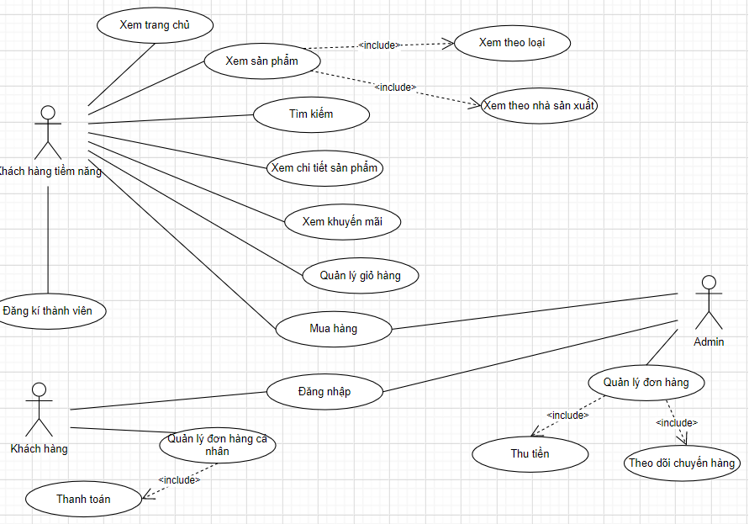

Hình Usecase tổng quát

### 1.2 Đặt tả Use Case

* Use Case đăng nhập
* Đối tượng sử dụng bao gồm: khách hàng.
* Use case này mô tả các bước đăng nhập của các khách hàng vào hệ thống.
* Các bước thực hiện:
* Hệ thống yêu cầu khách hàng cung cấp thông tin đăng nhập gồm: tên đăng nhập và mật khẩu.
* Khách hàng nhập xong thông tin đăng nhập và click nút đăng nhập.
* Hệ thống kiểm tra thông tin đăng nhập và thông báo thành công hay thất bại cho khách
* Use Case đăng ký
* Use Case này được sử dụng để thực hiện chức năng đăng kí tài khoản của khách hàng. Sau khi đăng kí tài khoản, lúc đó Người dùng mới có thể đăng nhập vào website và tmua sản phẩm .
* Dòng sự kiện
* Dòng sự kiện chính

+ Người dùng chọn chức năng đăng ký từ trang chủ của website.

+ Trang chủ sẽ mở đến trang đăng ký.

+ Người dùng nhập đầy đủ thông tin tài khoản và thông tin cá nhân.

+ Hệ thống xác nhận thông tin và lưu lại.

+ Kết thúc Use Case.

* Trạng thái hệ thống sau khi thực hiện Use Case
* Trường hợp đăng ký thành công: hệ thống hiển thị trang đăng nhập để người dùng có thể đăng nhập vào website.
* Trường hợp đăng ký thất bại: Hệ thống đưa ra thông báo đăng ký không thành công.
* Use Case chi tiết sản phẩm
* Use Case này được sử dụng để thực hiện chức năng xem thông tin sản phẩm của khách hàng. Sau khi truy cập vào website khách hàng có thể xem thông tin các sản phẩm có tại website.
* Dòng sự kiện
* Dòng sự kiện chính

+ Khách hảng truy cập vào website và nhấn chọn sản phẩm.

+ Trang chủ sẽ mở đến trang chi tiết sản phẩm.

+ Khách hàng sẽ xem thông tin sản phẩm.

+ Kết thúc Use Case.

* Use Case đặt mua
* Use Case này được sử dụng để thực hiện chức năng đặt mua sản phẩm của khách hàng. Sau khi truy cập vào website và xem thông tin sản phẩm, khách có thể đặt mua sản phẩm mà mình chọn .
* Dòng sự kiện
* Dòng sự kiện chính

1. Khách hàng chọn chức năng xem thông tin chi tiết của sản phẩm.
2. Trang chủ sẽ mở đến trang thông tin chi tiết của sản phẩm.
3. Khách hàng xem và nhấn vào nút “Cho vào giỏ hàng”.
4. Hệ thống xác nhận thông tin và lưu lại.
5. Hiển thị trang thông tin sản phẩm.
6. Kết thúc Use Case.

* Use Case thanh toán
* Use case này được sử dụng để thực hiện chức năng thanh toán tiền cho sản phẩm đã đặt mua. Sau khi đã đặt mua sản phẩm, giỏ hàng của khách đã tồn tại một hoặc nhiều sản phẩm, nếu muốn có trong tay các sản phẩm này khách cần phải chọn Use Case này để thanh toán.
* Dòng sự kiện
* Dòng sự kiện chính

1. Khách chọn chức năng đặt mua.
2. Trang chủ sẽ mở đến trang giỏ hàng của khách.
3. Khach hàng xem và nhấn vào nút “Thanh toán”.
4. Hệ thống xác nhận thông tin và hiển thị trang thanh toán.
5. Khách hàng nhập đầy đủ thông tin.
6. Hệ thống đưa ra thông báo và quay trở lại trang giỏ hàng.
7. Kết thúc Use Case.

* Use Case Tìm kiếm
* Use Case này được sử dụng để thực hiện chức năng tìm kiếm sản phẩm. Với chức năng này, khách hàng có thể tìm kiếm sản phẩm mà mình muốn mua.
* Dòng sự kiện
* Dòng sự kiện chính

1. Khách hàng chọn chức năng tìm kiếm từ trang chủ .
2. Khách nhập thông tin tìm kiếm.
3. Hệ thống xác nhận thông tin và thực hiện tìm kiếm.
4. Hệ thống trả về thông tin tìm kiếm.
5. Kết thúc Use Case.

## Biểu đồ tuần tự (Sequence Diagram)

### 2.1 Biểu đồ tuần tự Đăng nhập

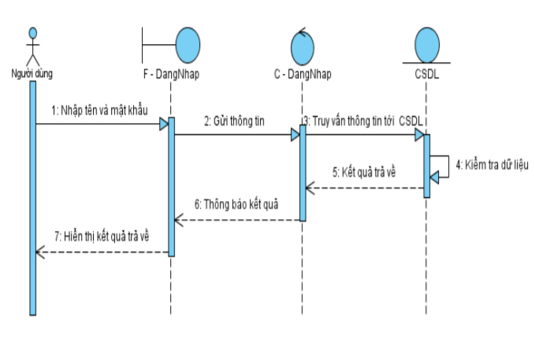

Hình Biểu đồ tuần tự đăng nhập

### 2.2 Biểu đồ tuần tự đăng kí

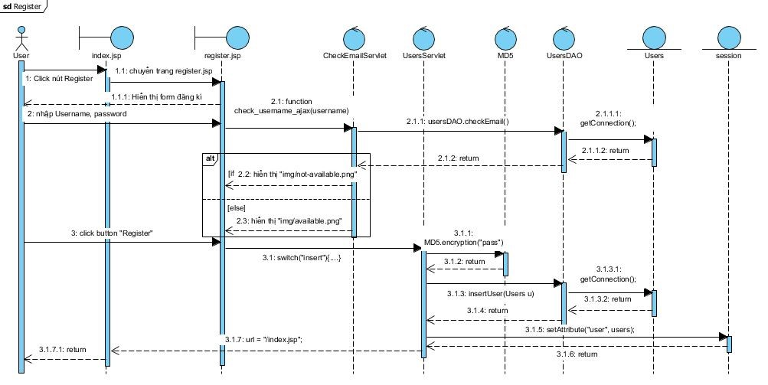

Hình Biểu đồ tuần tự chức năng đăng kí

### 2.3 Biểu đồ tuần tự đặt hàng

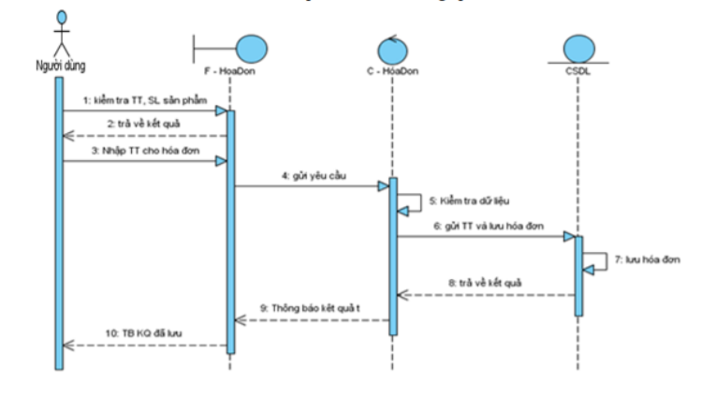

Hình Biểu đồ tuần tự đặt hàng

### 2.4 Biểu đồ tuần tự quản lý sản phẩm

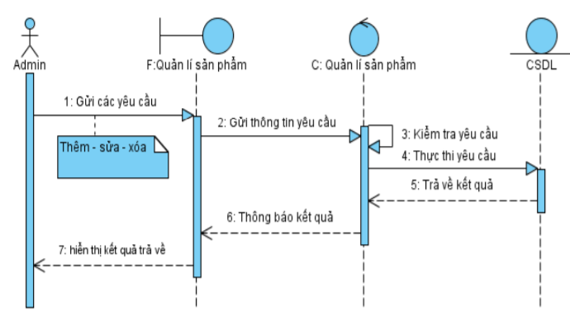

Hình Biểu đồ tuần tự quản lý sản phẩm

### 2.5 Biểu đồ tuần tự chi tiết sản phẩm

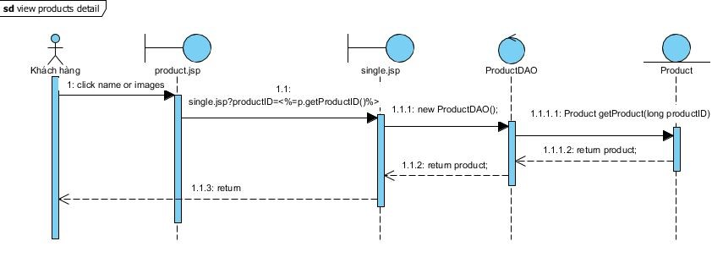

Hình Biểu đồ tuần tự chi tiết sản phẩm

### 2.6 Biểu đồ tuần tự tìm kiếm

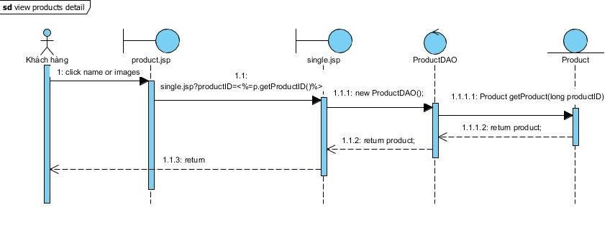

Hình Biểu đồ tuần tự tìm kiếm

## 3. Lược đồ quan hệ thực thể

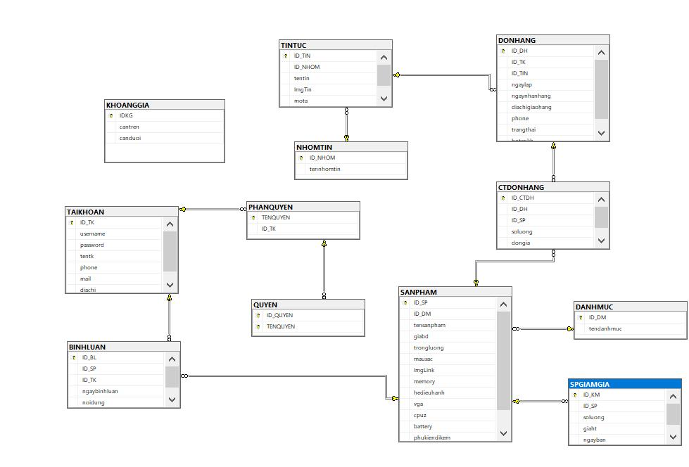

Hình Lược đồ quan hệ thực thể

## 4. Các bảng CSDL

### 4.1 Bảng Đơn Hàng

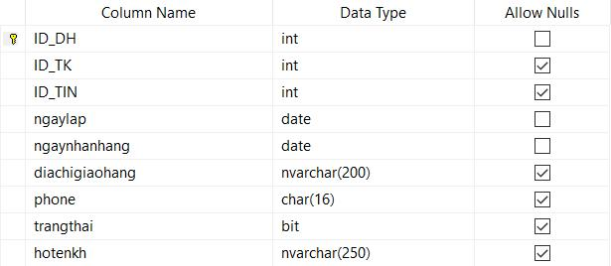

Hình CSDL Đơn Hàng

### 4.2 Bảng Sản Phẩm

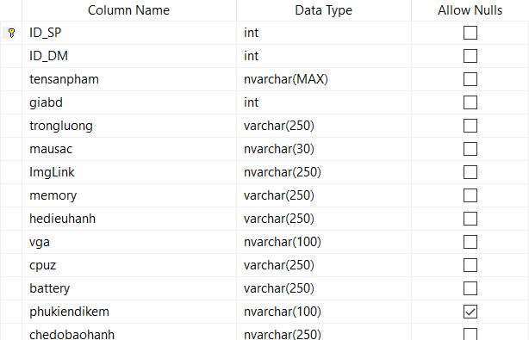

Hình CSDL Sản Phẩm

### 4.3 Bảng Tài Khoản

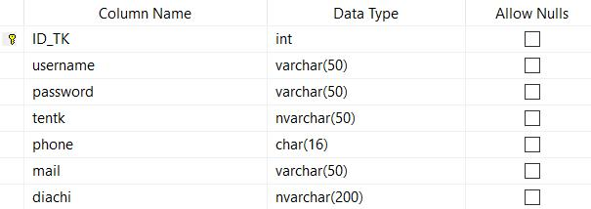

Hình CSDL Tài Khoản

### 4.4 Bảng Bình Luận

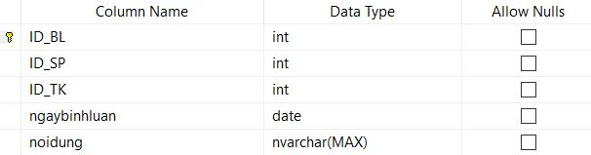

Hình CSDL Bình Luận

### 4.5 Bảng Tin Tức

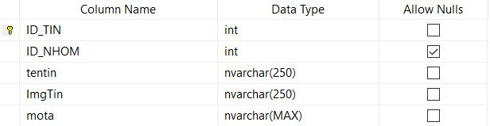

Hình CSDL Tin Tức

# CHƯƠNG III. XÂY DỰNG WEBSITE

## 1. Đặt tả giao diện và thủ tục

### 1.1 Đặt tả giao diện trang chủ

* Giao diện trang chủ
* Tên biểu mẫu: Đăng nhập hệ thống quản lý danh mục
* Người sử dụng: Ở đây người dùng có thể biết tổng quan về trang web, đầy đủ tính năng và những sản phẩm. Người dùng có thể trực tiếp nhấn chọn các sản phẩm mà mình yêu thích và khám phá các tính năng của web.
* Nhiệm vụ: Đưa người dùng đến giao diện chính của web với đầy đủ các sản phẩm.
* Hệ thống: ASP.NET MVC,Bootstrap, JQuery, Ajax, Javascript

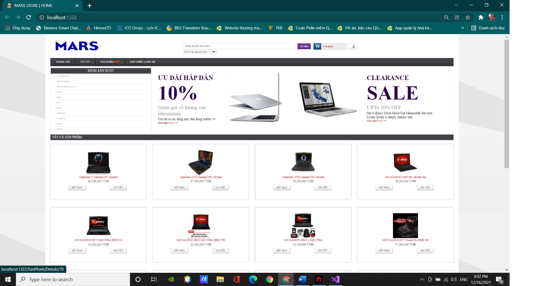

Hình Giao diện trang chủ

### 1.2 Đặt tả giao diện trang đăng ký

* Giao diện đăng ký
* Tên biểu mẫu: Đăng nhập hệ thống trang đăng ký
* Người sử dụng: Người dùng muốn mua sản phẩm thì trước tiên cần phải đăng ký nick để xác thực kiểm tra người mua.Người dùng cần phải nhập thông tin đầy đủ thêm yêu cầu.
* Nhiệm vụ: Giúp người dùng đăng ký tài khoản để quản lý sản phẩm của mình.
* Hệ thống: ASP.NET MVC,Bootstrap, JQuery, Ajax, Javascript

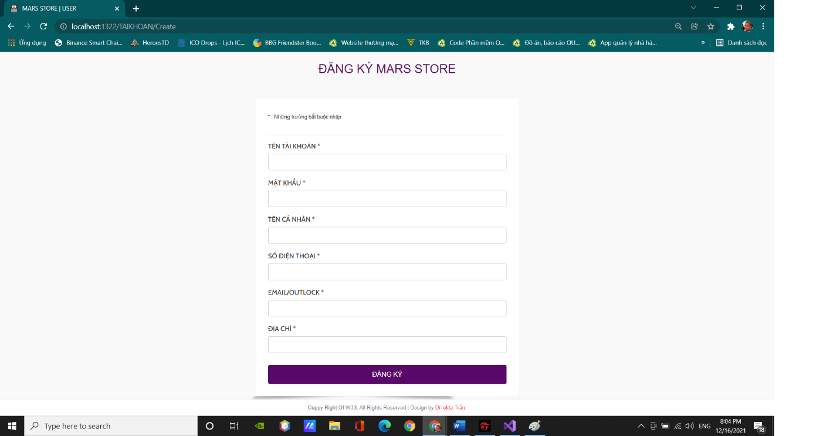

Hình Giao diện trang đăng ký

### 1.3 Đặt tả giao diện trang đăng nhập

* Giao diện đăng nhập
* Tên biểu mẫu: Đăng nhập hệ thống trang đăng nhập
* Người sử dụng: Sau khi người dùng đăng ký xong tài khoản thì cần phải đăng nhập vào hệ thống, sau khi trở thành thành viên của web thì người sẽ nhận được rất nhiều ưu đãi. .
* Nhiệm vụ: Giúp người dùng đăng nhập vào tài khoản của mình để quản lý sản phẩm.
* Hệ thống: ASP.NET MVC,Bootstrap, JQuery, Ajax, Javascript

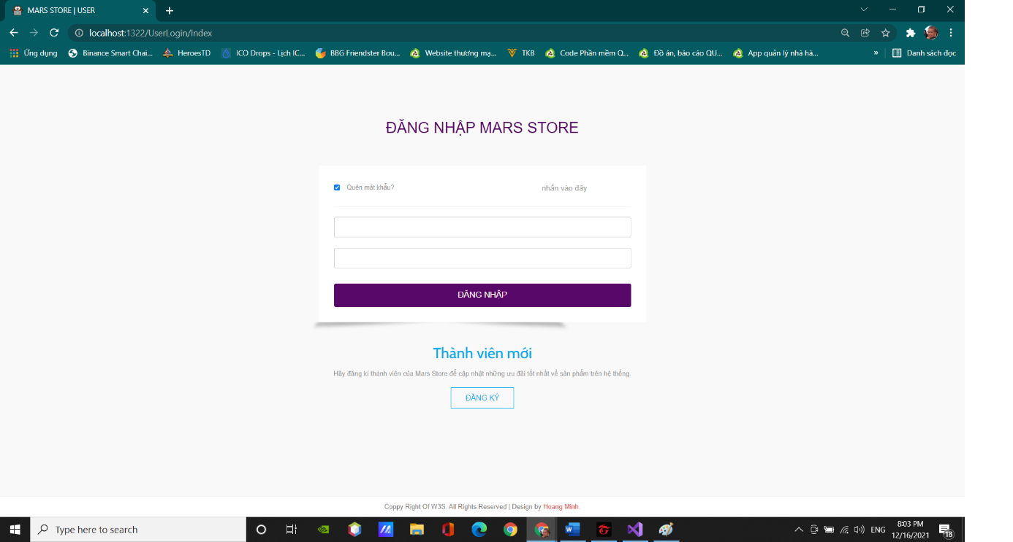

Hình Giao diện trang đăng nhập

### 1.4 Đặt tả giao diện chi tiết sản phẩm

* Giao diện chi tiết sản phẩm
* Tên biểu mẫu: Đăng nhập hệ thống quản lý chi tiết sản phẩm
* Người sử dụng: Sau khi người dùng nhấn chọn một sản phẩm bất kỳ thì trang sẽ hiện ra thông tin chi tiết của sản phẩm. Nếu khách hàng ưng ý sản phẩm thì có thể thêm sản phẩm đó vào giỏ hàng. .
* Nhiệm vụ: Bước này khá là quan trọng để khách hàng có thể ưng ý mua sản phẩm. Ở chi tiết sản phẩm thì người dùng sẽ biết đầy đủ các thông tin cần thiết nhất như số năm bảo hành, lượt đánh giá…
* Hệ thống: ASP.NET MVC,Bootstrap, JQuery, Ajax, Javascript

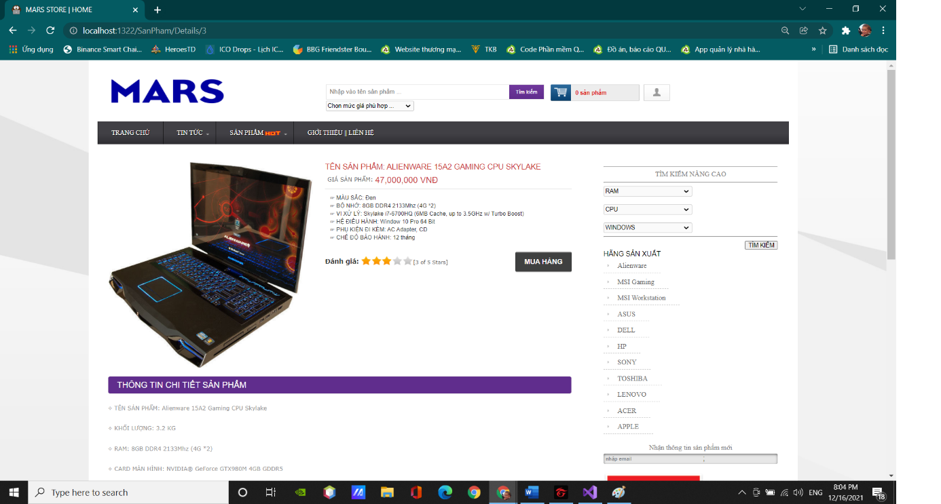

Hình Giao diện chi tiết sản phẩm

### 1.5 Đặt tả giao diện giỏ hàng

* Giao diện giỏ hàng
* Tên biểu mẫu: Đăng nhập hệ thống quản lý giỏ hàng
* Người sử dụng:
* Sau khi lựa chọn được sản phẩm yêu thích thì người dùng chỉ cần nhấn vào thanh toán để mua sản phẩm.
* Nhiệm vụ: Giúp người dùng thanh toán sản phẩm.
* Hệ thống: ASP.NET MVC,Bootstrap, JQuery, Ajax, Javascript

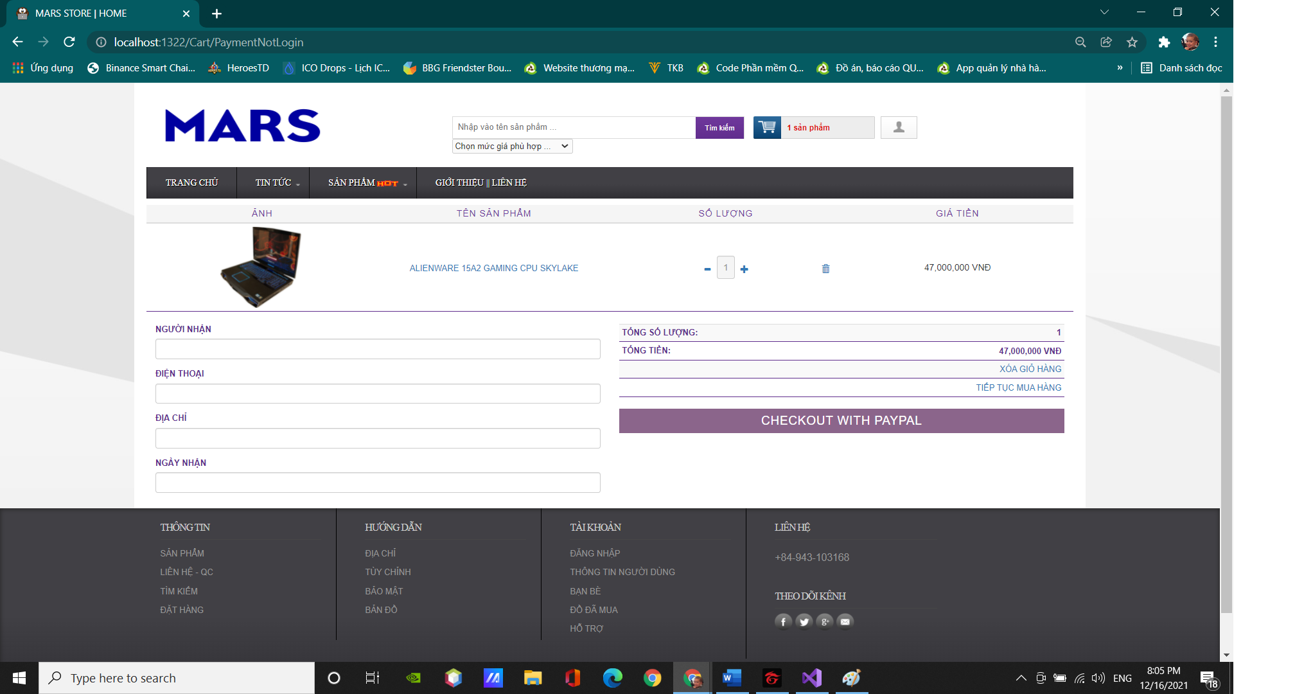

Hình Giao diện giỏ hàng

### 1.6 Đặt tả giao diện sản phẩm khuyến mãi

* Giao diện danh mục sản phẩm
* Tên biểu mẫu: Đăng nhập hệ thống quản lý danh mục sản phẩm
* Người sử dụng: Người dùng có thể trực tiếp lựa chọn tên sản phẩm yêu thích mà không cần phải đi lòng vòng tìm kiếm sản phẩm.
* Nhiệm vụ: Lựa chọn thương hiệu sản phẩm.
* Hệ thống: ASP.NET MVC,Bootstrap, JQuery, Ajax, Javascript

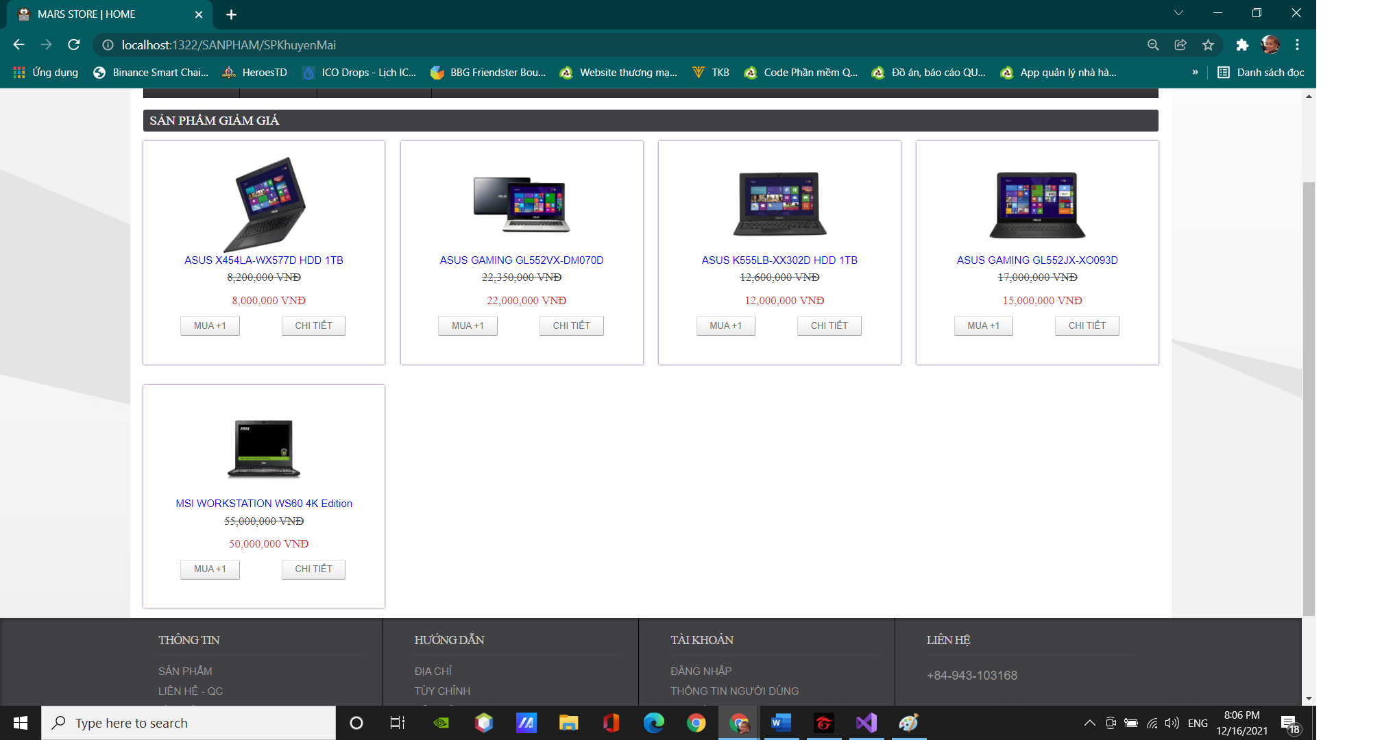

Hình Giao diện sản phẩm khuyến mãi

### 1.7 Đặt tả giao diện giới thiệu

* Giao diện giới thiệu
* Tên biểu mẫu: giới thiệu
* Người sử dụng: Người dùng có thể xem thông tin sơ khảo về các thông tin cuả cửa hàng.
* Nhiệm vụ: Giới thiệu thông tin cho người dùng.
* Hệ thống: ASP.NET MVC,Bootstrap, JQuery, Ajax, Javascript

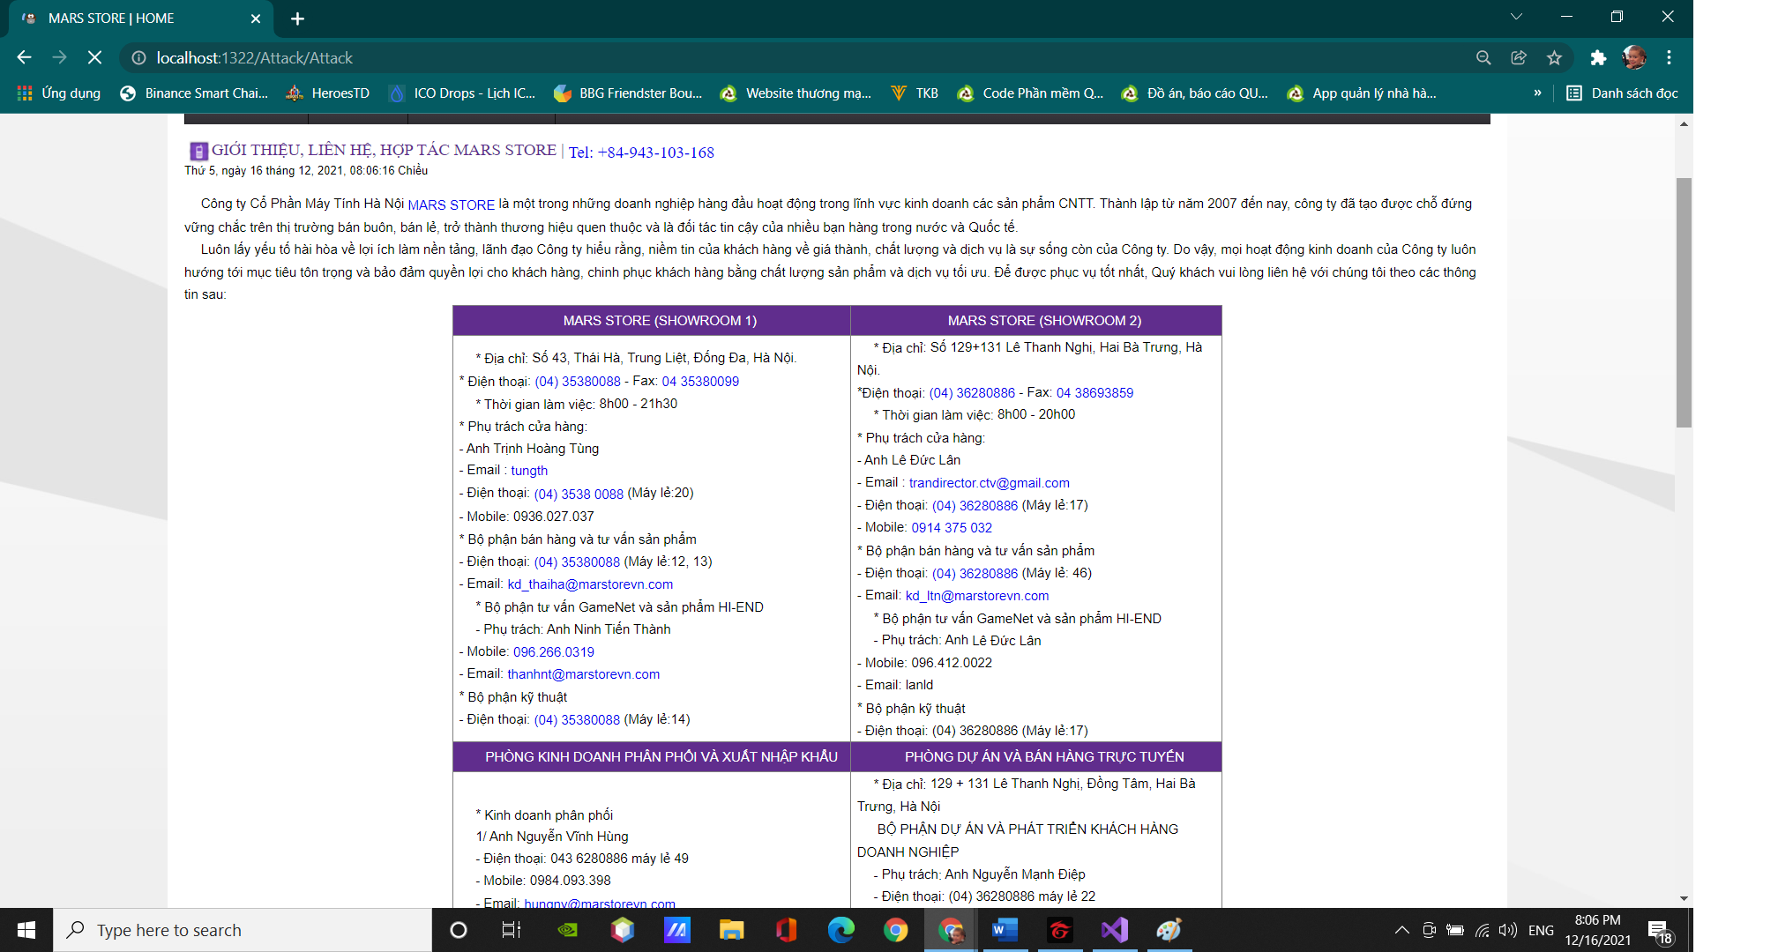

Hình 22 Giao diện giới thiệu

## 2. Một số giao diện trang Admin

### 2.1 Đặt tả giao diện trang chủ admin

* Đây là giao diện trang chủ admin

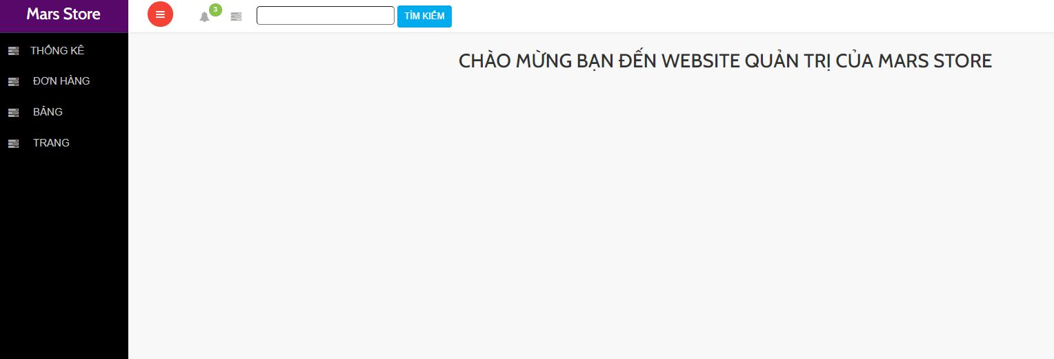

Hình 23 Giao diện trang chủ admin

### 2.2 Đặt tả giao diện trang Chỉnh Sửa Sản Phẩm

* Admin: Có thể chỉnh sửa lại thông tin sản phẩm tùy ý
* Nhiệm vụ: Quản lý Sản Phẩm.

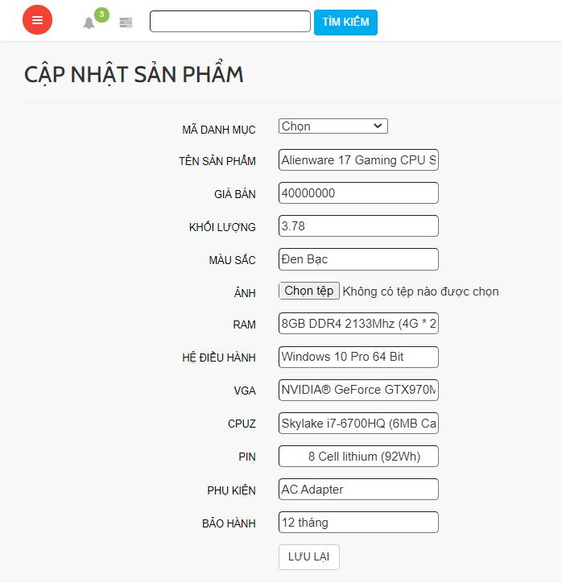

Hình 24 Giao Diện Chỉnh Sửa Sản Phẩm

### 2.3 Đặt tả giao diện Thêm Sản Phẩm

* Admin: Ở đây admin có thể thêm mới sản phẩm cho shop
* Nhiệm vụ: Thêm Sản Phẩm.

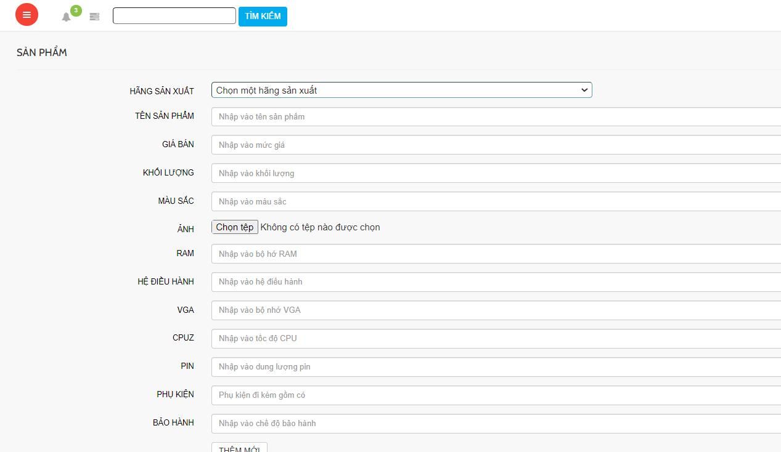

Hình 25 Giao diện Thêm Mới Sản Phẩm

* 1. Đặt tả giao diện hóa đơn đặt hàng
* Admin: Có thể xem ngày và giở đặt hàng

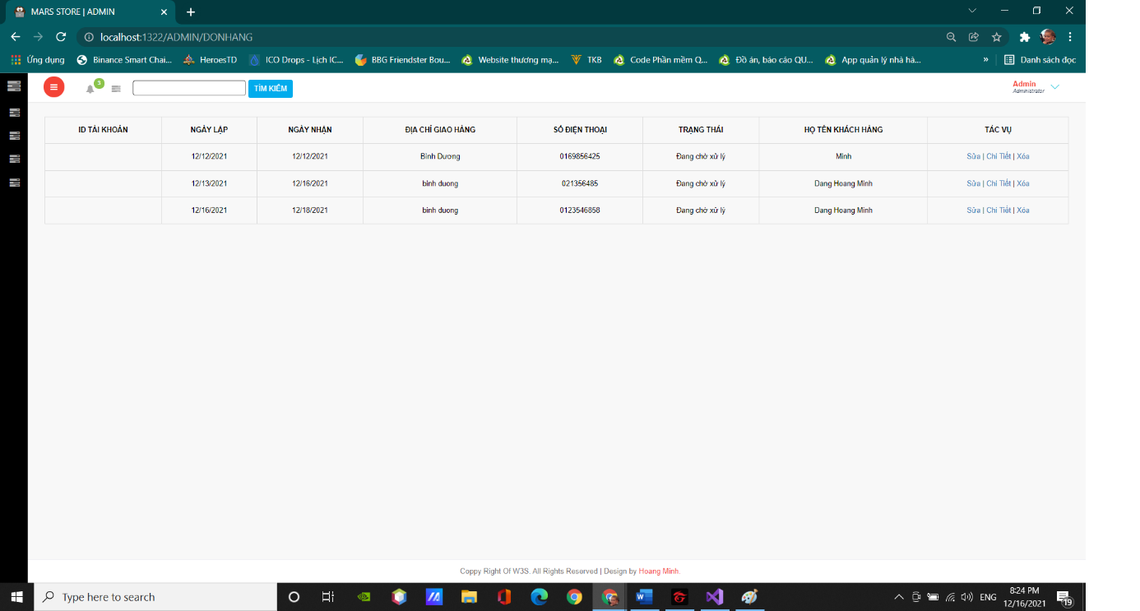

Hình 26 Giao diện hóa đơn đặt hàng

### 2.5 Đặt tả giao diện danh mục sản phẩm

Nhiệm vụ : Có thể xem danh mục sản phẩm trong cửa hàng

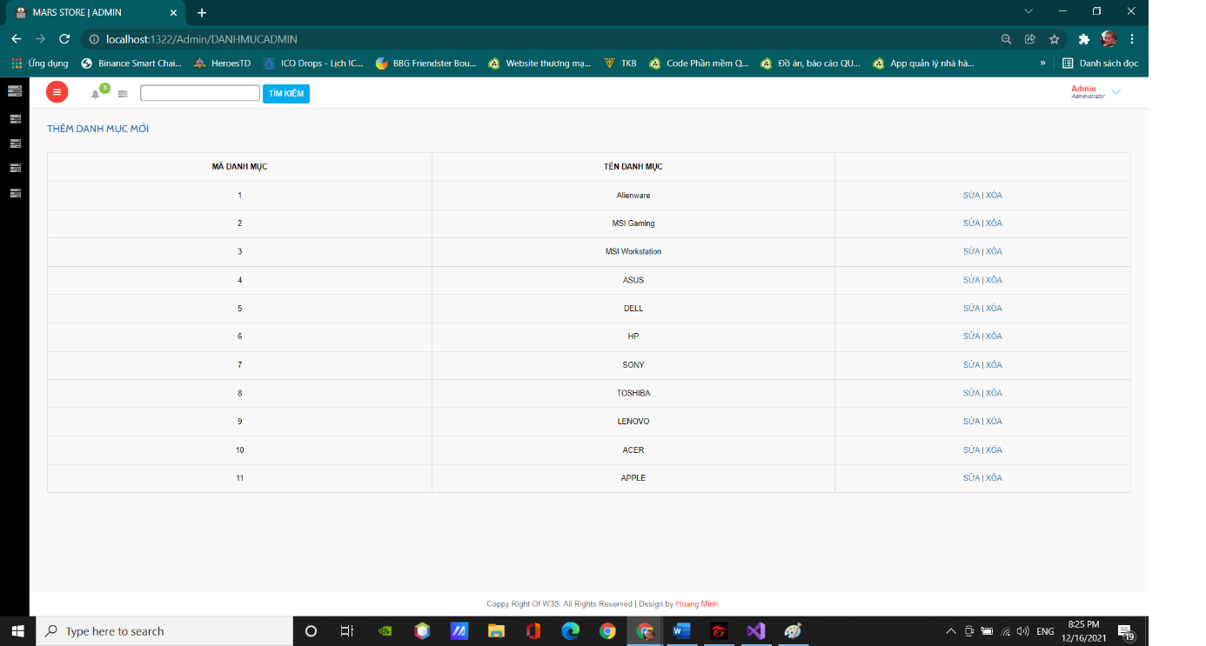

Hình 27 Giao diện danh mục sản phẩm

# KẾT LUẬN

## 1. Kết quả đạt được

* Đối với người dùng
* Các cách tìm kiếm, tra cứu theo các chủ đề khác nhau, kết hợp nhiều chủ đề theo ý khách hàng.
* Xem chi tiết thông tin sản phẩm.
* Cho phép khách hàng đăng ký thông tin để thực hiện việc mua sản phẩm.
* Kiểm tra tính hợp lệ của khách hàng đăng nhập hệ thống.
* Tạo đơn đặt hàng.
* Có thể chạy trên nhiều hệ điều hành.
* Đối với người quản trị
* Xem thông tin của các đề mục cần quản lý như: Khách hàng, sản phẩm, đơn đặt hàng…
* Đưa ra các form để nhập dữ liệu mới của các loại tư liệu.
* Có thể sửa đổi, cập nhật các dữ liệu trên.
* Trong việc thêm mới sản phẩm chương trình tự động sinh mã sản phẩm, điều này tiện lợi cho người quản trị và dữ liệu luôn đồng nhất.
* Các chức năng này được thực hiện thông qua giao diện web.
* Có thể chạy trên nhiều hệ điều hành.

## 2. Hướng phát triển của đề tài

Hướng phát triển của Website là tiến đến một thương mại điện tử với đầy đủ các chức năng thanh toán tiền qua mạng. Vấn đề chính của Website là phục vụ việc quảng cáo. Từ đó, bên cạnh việc thương mại thì vấn đề cần phải tập trung thu hút khách hàng liên hệ và thõa thuận thiết kế, lắp đặt một công trình nào đó thuộc lĩnh vực chuyên môn của công ty, cửa hàng.

Do vậy trong thời gian sau này cần bổ sung các chức năng về kiểm kê: Thống kê số lần truy cập database, thống kê giá xuất nhập, tồn kho, thống kê doanh thu, xử lý hóa đơn tự động.

Quản lý kho (kiểm tra lượng sản phẩm tồn kho tự động), thanh toán điện tử có sử dụng Edit card.

Bổ sung thêm một số chức năng kiểm tra dữ liệu nhập, thay đổi mật mã truy nhập của khách hàng cũng như nhà quản trị.

Mặc dù đã cố gắng hoàn chỉnh các yêu cầu nhưng bài báo cáo còn rất nhiều thiếu sót mong nhận được sự chỉ bảo hướng dẫn của các thầy cô khác giúp đỡ xem xét, đề xuất thêm các ý kiến cũng như bổ sung các vấn đề phục vụ cho việc xây dựng Website để em có thể hoàn chỉnh hơn . Em xin cảm ơn các quý thầy cô.

TÀI LIỆU THAM KHẢO

**Tiếng Việt**

[1].Bryan Syverson, Joel Murach, *SQL Server hướng dẫn học qua ví dụ*, NXB Khoa học và Kỹ thuật, 2013.

[2].Dương Anh Đức, Giáo trình phân tích và thiết kế hướng đối tượng bằng UML.

[3].Joel Murach và Ray Harris, Lập trình cơ bản PHP và MYSQL, NXB Khoa học và Kỹ Thuật.

[4].Scott Oaks, Java Performance: The Definitive Guide (2014), O'Reilly.

[5].Brian Goetz, Java Concurrency in Practice (2006), Addison-Wesley Professional

[6].Kathy Sierra & Bert Bates, Head First Java (2005), O'Reilly Media.

[7].Herbert Schildt, The Complete Reference (2018), McGraw-Hill Education.

**Website**

[8].https://www.youtube.com/watch?v=XUDN8K1c31A&list=PLkcsD2tkdQceIovADL0u_fsHY4Exw4GTd&index=3

[9].https://hiepsiit.com/?__cf_chl_jschl_tk__=pmd_1777b239ebe708e377358aa6b8012f38374f76a8-1626868539-0-gqNtZGzNAc2jcnBszQjO

|  |  |
| --- | --- |
| TRƯỜNG ĐH THỦ DẦU MỘT  VIỆN KỸ THUẬT CÔNG NGHỆ | CỘNG HÒA XÃ HỘI CHỦ NGHĨA VIỆT NAM  Độc lập – Tự do – Hạnh phúc |

**PHIẾU ĐÁNH GIÁ PROJECT**

*(Đánh giá quá trình thực hiện, báo cáo văn bản và sản phẩm)*

Học phần: **THỰC TẬP DOANH NGHIỆP 2**

Họ và tên sinh viên (MSSV): Đặng Hoàng Minh

|  |  |  |  |  |  |  |  |
| --- | --- | --- | --- | --- | --- | --- | --- |
| ***Tiêu chí*** | | ***Trọng số %*** | ***Tốt***  ***100%*** | | ***Khá***  ***75%*** | ***Trung bình***  ***50%*** | ***Kém***  ***0%*** |
| Thái độ tham gia tích cực | Nêu ý tưởng | 05 | Tích cực tìm kiếm và chủ động đưa ra ý tưởng mang tính mới | | Tìm kiếm và đưa ra được ý tưởng khá tốt | Chọn ý tưởng trong số được đề nghị | Không quan tâm lựa chọn ý tưởng |
| Lập kế hoạch thực hiện | 05 | Hoàn toàn hợp lý, không cần điều chỉnh | | Khá hợp lý, điều chỉnh chút ít theo góp ý | Chưa hợp lý, có điều chỉnh theo góp ý | Không hợp lý và không điều chỉnh theo góp ý |
| Quá trình thực hiện project nghiêm túc | Giai đoạn chuẩn bị | 10 | Chuẩn bị tốt mọi điều kiện cho việc thực hiện project, có thể khởi động ngay | | Chuẩn bị được đa số điều kiện cho việc thực hiện, có thể khởi động và bổ sung sau | Chuẩn bị được một số điều kiện cho việc thực hiện nhưng cần bổ sung thêm mới có thể khởi động | Không chuẩn bị được điều kiện nào |
| Giai đoạn thực hiện | 10 | Thực hiện hoàn toàn đúng phương pháp | | Thực hiện khá đúng phương pháp, sai sót nhỏ và có sửa chữa | Thực hiện tương đối đúng phương pháp, sai sót quan trọng và có sửa chữa | Thực hiện không đúng phương pháp, sai sót không sửa chữa |
| 10 | Triển khai đúng kế hoạch | | Triển khai khá đúng kế hoạch, có chậm trễ nhưng không gây ảnh hưởng | Triển khai tương đối đúng kế hoạch, có chậm trễ gây ảnh hưởng nhưng khắc phục được | Triển khai chậm trễ, gây ảnh hưởng không khắc phục được |
| Mức độ đạt được mục tiêu thành phần | 20 | **Ghi rõ từng mục tiêu thành phần (ở mỗi giai đoạn của project) và thang điểm cụ thể** | | | | |
| Báo cáo kết quả bằng văn bản rõ ràng | Nội dung báo cáo | 10 | * Báo cáo tiến trình thực hiện * Thuyết minh sản phẩm * Bài học rút ra | | | | |
| Trình bày báo cáo | 10 | * Format nhất quán * Văn phong phù hợp | | | | |
| Chất lượng sản phẩm đáp ứng các tiêu chí đề ra |  | 20 | * Phát biểu bài toán, phân tích và thiết kế (5) * Xây dựng sản phẩm (lâp trình, giao diện, kiểm thử) (10) * Hiểu nội dung sản phẩm (5) | | | | |
| **ĐIỂM PROJECT NHÓM** | ĐIỂM:  GÓP Ý LĨNH VỰC CẦN CẢI TIẾN:  TÊN HỌ VÀ CHỮ KÝ XÁC NHẬN CỦA GV:    Nguyễn Hữu Vĩnh | | | | | | |
| **Ghi nhận của GV**  *(phần này do GV ghi và lưu riêng để theo dõi, tư vấn cho cá nhân SV, không phổ biến cho lớp, nhóm)* | | | | **GÓP Ý CẢI TIẾN CHO CÁ NHÂN:**  - Về phương pháp học tập, suy nghĩ, xử lý vấn đề:  - Về kiến thức, kỹ năng, thái độ:  - Khác:  - Phương pháp cải tiến:  - Nơi có thể cung cấp sự hỗ trợ: | | | |